KrL, 3. september 2018

Hente en tabell fra Statistikkbanken

Innhold

Innledning 2

Bruk av makroen GetStatBankTable 3

De enkelte parameterne til programmet 10

table 11

time 14

max_cells 14

language 15

outlib 16

out 16

metaoutlib 16

metaout 16

delete_zeros 16

delete_missing 17

transpose 17

formatvars 18

fmtlib 20

metaonly 21

delete_temp 21

sleep 21

url 22

encoding 23

Midlertidige datasett 23

Tekniske betraktinger 24

Spesialtilfeller som gir feil/uønsket resultat 25

# Innledning

Vi har et API til Statistikkbanken som gjør at vi kan bruke forskjellig programvare til å hente tabeller fra banken. Tabellene som hentes ut leveres enten i json- eller csv-format. Det er også mulig å hente ut metadataene for den enkelte tabell. Disse metadataene hentes normalt ut som en json-fil. Json-filens struktur for metadataene gjør at den er enkel å hente inn til SAS. Strukturen på selve dataene som hentes fra banken har en mye enklere struktur som csv-fil enn som json-fil. Dermed er det enklest å bruke csv-formatet når vi skal hente fra Statistikkbanken til SAS. Vi har laget en SAS-makro som kan trekke ut en hvilken som helst tabell fra Statistikkbanken og lage et SAS-datasett av den. Den heter GetStatBankTable og er lagret i mappen $FELLES/sasprog på Linux og q:\saskurs\fellesprog på Windows.

Når vi henter ut en tabell fra Statistikkbanken skjer det ved at det sendes en forespørsel til Statistikkbanken som inneholder informasjon om hvilken tabell som skal hentes ut og hvilke data som skal hentes fra tabellen. API-et krever at denne forespørselen er skrevet som json-kode. Json-kode er relativt lett å lese, men det er lett å gjøre feil. Dessuten er det ikke så lett å vite hva variablene heter og hvilke verdier som finnes. Vi får en del hjelp på SSBs sider (<https://data.ssb.no/api/v0/no/console>), men det blir allikevel fort komplisert.

Det ligger også noen begrensninger på uttak fra Statistikkbanken. Antall celler som returneres i en spørring skal være mindre enn 500 000. Dessuten tillates ikke uttak av mer enn 30 tabeller i løpet av et minutt.

Med SAS-makroen GetStatBankTable slipper vi å tenke på slike begrensinger. Hvis et uttrekk ville returnere mer enn 500 000 celler vil programmet dele spørringene opp i flere spørringer som hver for seg gir færre enn 500 000 celler. Det er også tatt høyde for at det ikke skal gjøres flere enn 30 spørringer i løpet av et minutt. Det eneste vi trenger å vite for å få ut hele tabellen er tabellnummeret. Det finner vi i Statistikkbanken. Vi kan f.eks. se hvilke tabeller som finnes om konsumprisindeks (<https://www.ssb.no/statbank/list/kpi>) og her finner vi disse for månedstall:

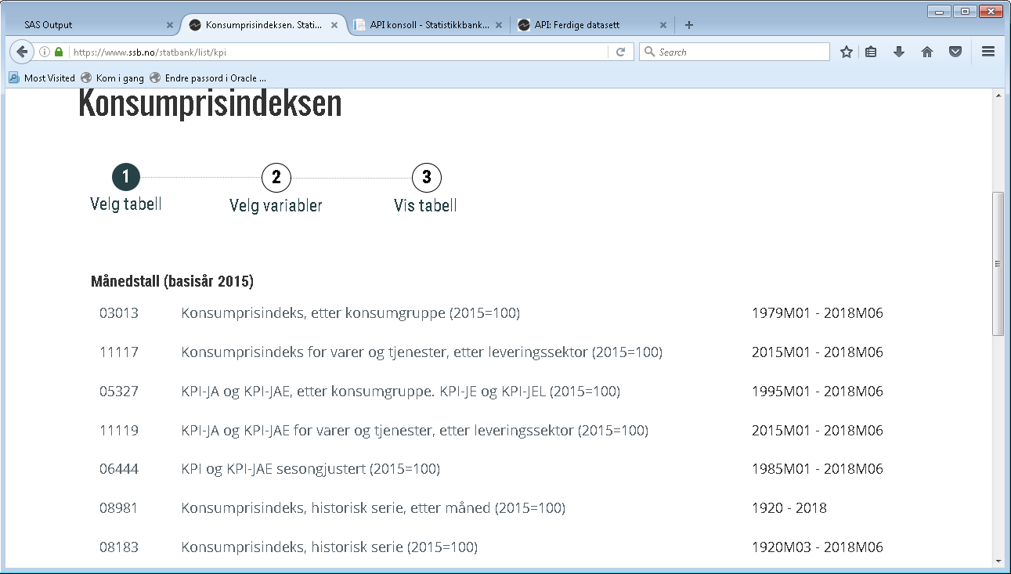

Vi kan også finne dem ved å søke i API-konsollet (<https://data.ssb.no/api/v0/no/console>):

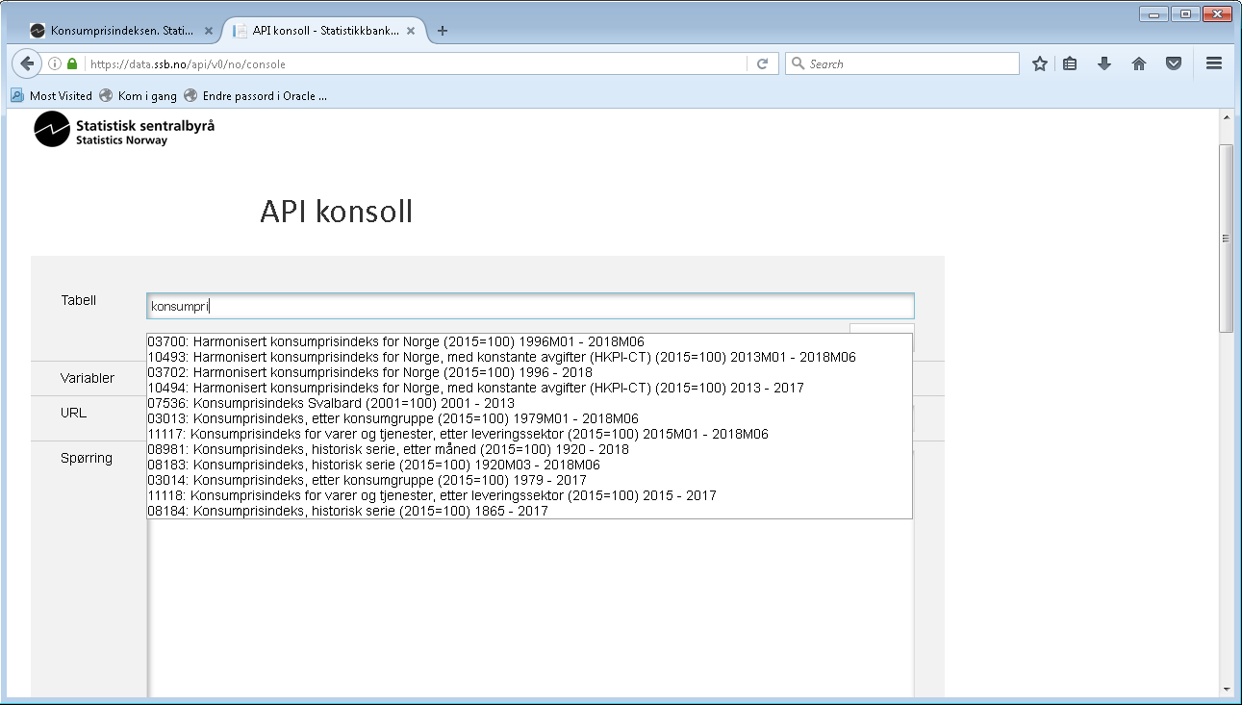

Når vi vet nummeret på tabellen vi vil ha ut har vi alt vi trenger for å bruke SAS-makroen.

# Bruk av makroen GetStatBankTable

Makroen hentes først inn til SAS vha en %include-setning:

%include "$FELLES/sasprog/GetStatbankTable.sas" ;

På Windows bruker vi denne:

%include "q:\saskurs\fellesprog\GetStatbankTable.sas" ;

For å kjøre programmet kan vi gjøre slik:

%***GetStatbankTable***();

Dette gir oss to SAS-datasett, et som inneholder tabell 03013 (Konsumpris) fra Statistikkbanken for de siste 5 periodene og et som inneholder metadataene. Tabellen blir sortert etter grupperingsvariablene (her Konsumgrp) og ser slik ut:

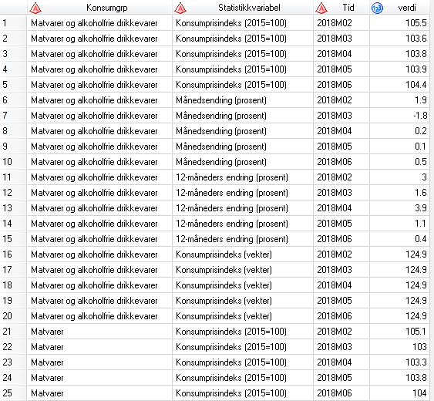

Metadatasettet ser slik ut:

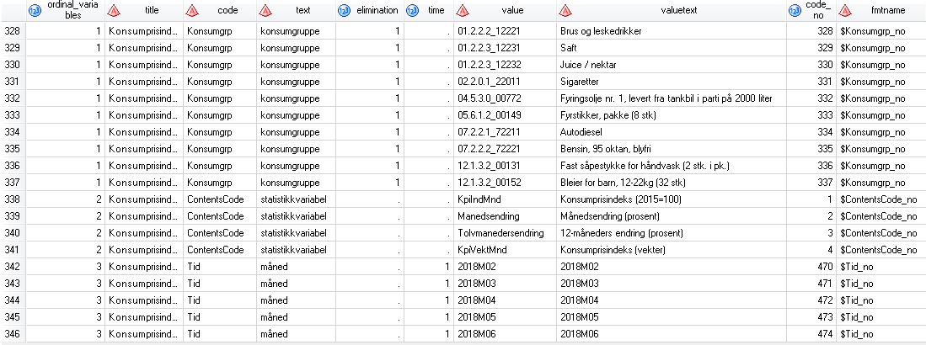

Det inneholder alle koder med tilhørende tekst for alle variablene tabellen fordeles etter. Beskrivelse av variablene i bildet over:

Ordinal_variables Nummerering av grupperingsvariablene

Title Navn på tabellen

Code Navn på grupperingsvariabel

Text Beskrivende tekst (label) til grupperingsvariabel

Elimination Eliminering. Angir om variabelen må være med i søket (1) eller ei (.)

Time Tid. Angir om variabelen inneholder tid (1) eller ei (.)

Value Kode for variabelens innhold

Valuetext Tekst for variabelens innhold

Code_no Nummerering innenfor hver grupperingsvariabel

Fmtname Navn på tekstformatet

Noen ganger har flere forskjellige koder samme tekst. Dette er uheldig, men det skjer. Når det skjer blir de listet ut. Slik er det for tabellen over og listen blir slik:

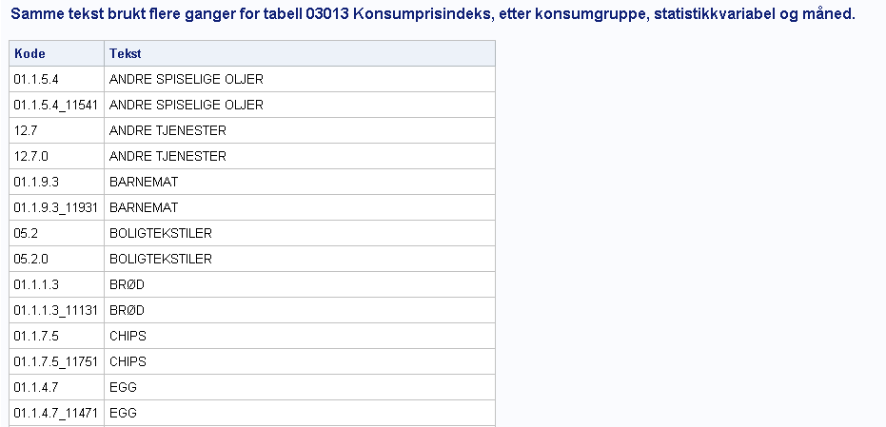

Hvis disse tekstene brukes til tabellering senere vil de med samme tekst bli slått sammen og det er ofte ikke ønskelig. Derfor lages listen over som en advarsel om mulige feil ved senere bruk av dataene.

Vi kan velge en annen tabell, da bruker vi parameteren table:

%***GetStatbankTable***(table=**06444**);

Nå får vi ut denne tabellen:

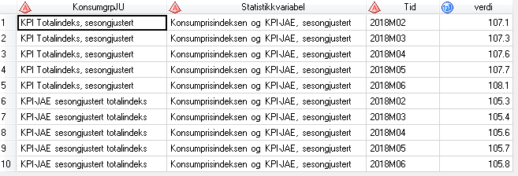

For å få ut alle periodene velger vi time=all:

%***GetStatbankTable***(table=**06444**,time=all);

Nå får vi med alle periodene i tabellen:

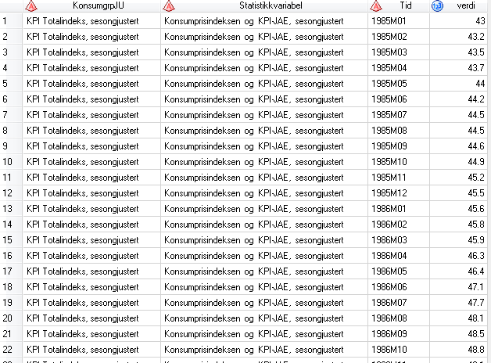

Det varierer fra tabell til tabell om kodene vises som en del av teksten eller ei. Når koden er en del teksten ved visning i Statistikkbanken vil omkodingen fra tekst til kode gå greit. Er den ikke det og det er flere koder som har samme tekst vil ikke omkodingen bli gjennomført for disse. Da kommer isteden teksten ut der det normalt burde vært en kode. Et eksempel på det ser vi på navnestatistikken:

%***GetStatbankTable***(table=**10501**,out=navn,transpose=**2**);

Her får vi en liste over navn som går igjen flere ganger:

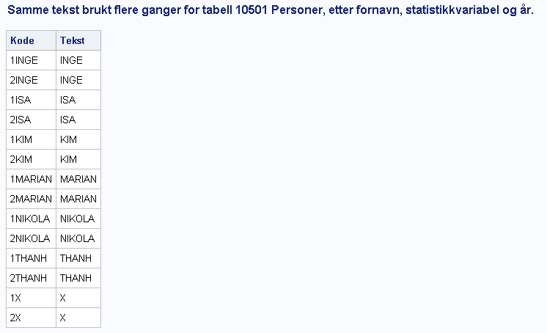

Dette er navn som er både kvinne- og mannsnavn. Tallet foran navnet viser kjønn (1 er kvinne og 2 er mann). Når navnene vises i Statistikkbanken er de uten koden. Når vi skal gjøre om teksten vi henter fra uttrekket til koden vil den i dette tilfellet ikke kunne avgjøre om et navn skal ha koden for kvinne eller mann. Dermed blir teksten stående igjen som den er. De som har samme tekst fjernes før omkodingsformatet lages og det vil bare kunne skje for de tabellene der kun teksten vises. Når vi f.eks. skal kode om fra Marian til koden ser vi det finnes både 1MARIAN og 2MARIAN. De blir dermed ikke kodet om, men vil beholde sin tekst Marian. Slik ser det ut i datasettet:

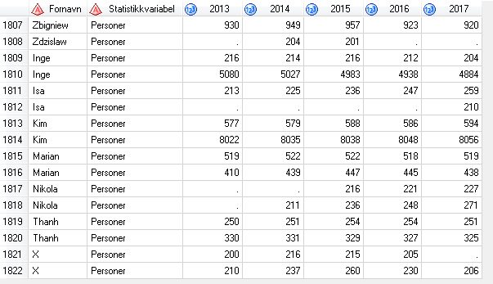

De kommer 2 ganger med samme verdi. Ser vi på den uformaterte koden til Marian ved å dobbeltklikke på cellen ser vi at den også er Marian. Når vi isteden dobbeltklikker på Zdzislaw ser at den er formatert og koden er 2ZDZISLAW. Den er altså formatert og da kan vi fastslå kjønn også. For Marian kan vi ikke fastslå uten videre hvilken rad som er for kvinner og hvilken som er for menn. De er nesten like store også så det er ikke like lett å si som for Inge og Kim som har mannsdominans. Dog har de her beholdt rekkefølgen fra uttrekket og der kommer kvinnene først.

Makroen har som vi ser en del parametere. Her følger en oversikt over alle sammen:

|  |  |  |  |  |
| --- | --- | --- | --- | --- |
| **Parameternavn** | **Beskrivelse** | **Kommentar** | **Standardverdi** | **Må fylles ut** |
| table | Tabellnavn i Statistikkbanken |  | 03013 | Nei |
| time | Antall av de siste periodene som skal hentes ut | ALL eller ALLE gir alle periodene | 5 | Nei |
| max_cells | Maksimum antall celler som kan hentes i en spørring. | Hvis antall celler overskrider dette vil spørringene bli delt opp slik at hver spørring kommer under grensen. Settes vanligvis i Statistikkbanken | 500000 | Nei |
| language | Språk | NO er norsk,  EN er engelsk | no | Nei |
| outlib | Sas-mappe for lagring av uttrekket | Hvis denne settes til noe annet en work, må libname defineres før uttrekket | work | Nei |
| out | Sas-datasett for uttrekket | Vil skrives over hvis datasettet finnes fra før | statbank | Nei |
| metaoutlib | Sas-mappe for lagring av metadataene | Hvis denne settes til noe annet en work, må libname defineres før uttrekket | work | Nei |
| metaout | Sas-datasett for metadataene | Vil skrives over hvis datasettet finnes fra før | meta | Nei |
| delete_zeros | Angir om rader der alle verdier er 0 skal slettes | 1 = ja  0 = nei  Missing regnes ikke som 0 | 0 | Nei |
| delete_missing | Angir om rader der alle verdier er missing skal slettes | 1 = ja  0 = nei | 0 | Nei |
| transpose | Angir om datasettet skal reorganiseres (transponeres) | 0 = Nei (gir en variabel for hver kombinasjon av Statistikkvariabel og Tid)  1 = Statistikkvariabel og Tid (gir hver verdi av Statistikkvariabel og Tid i separate variable)  2 = Statistikkvariabel (gir en variabel for Statistikkvariabel og en variabel for hver verdi av Tid) | 1 | Nei |
| formatvars | Angir om grupperingsvariablene skal formateres eller ei | 1 = Ja. Formater lages og kodene brukes som verdier til grupperingsvariablene  0 = Nei. Bruk tekstene som innhold i grupperingsvariablene | 1 | Nei |
| fmtlib | Sas-mappe for lagring av formater | Hvis denne settes til noe annet en work, må libname defineres før uttrekket |  | Nei |
| metaonly | Velge om vi bare skal hente ut metadataene, ikke selve tabellen | Kan være fin for å sjekke hvor mange uttrekk som vil bli utført og hvor mange celler totalt som skal trekkes ut. Verdi 1 gir kun metadata, alle andre verdier gir tabellen også | 0 | Nei |
| delete_temp | Angir om midlertidige datasett brukt i makroen skal slettes | 1 = ja, unntatt metadatasettet  2 = ja, alle  0 = nei, behold alle (for debugging) |  | Nei |
| sleep | Ventetid før neste eksekvering etter 30 uttrekk | Angis i sekunder | 60 | Nei |
| url | Adressen til Statistikkbankens API | Svensk url: http://api.scb.se/OV0104/v1/doris  Finsk url: http://pxnet2.stat.fi/PXWeb/api/v1 | https://data.ssb.no/api/v0 | Nei |
| encoding | Tegnsett som brukes av Sas-sesjonen | Kan gi uforutsette resultater om denne endres | &sysencoding (tegnsettet brukt av SAS-sesjonen) | Nei |

# De enkelte parameterne til programmet

Her følger eksempler på bruk av parameterne i programmet. Parameterne godtas stort sett som de er og hvis de inneholder ugyldige verdier vil programmet kunne feile.

## table

Tabellnummer i Statistikkbanken. Her et eksempel der vi henter befolkningstall:

%***GetStatbankTable***(table=**07459**);

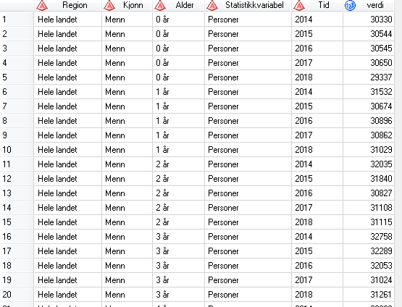

Dette uttrekket er over grensen på 500000 celler og er derfor delt opp i flere. Uttrekkene settes sammen til et SAS-datasett.

De fleste tabeller i Statistikkbanken har en eller flere grupperingsvariable. Befolkningstabellen over har 3 i tillegg til Tid og Statistikkvariabel. Minstekravet for en tabell er at den har Statistikkvariabel, tid og verdi. Her er en tabell som ikke har noen grupperingavariable utover tid og Statistikkvariabel:

%***GetStatbankTable***(table=**07201**);

Den ser slik ut etter uttrekket:

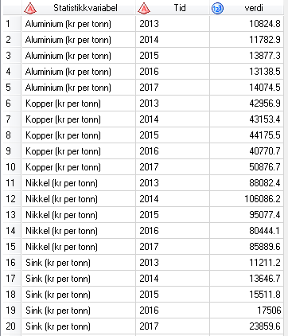

Det kan også skje at tiden er delt opp i en grupperingsvariabel og en tid-variabel som for denne tabellen:

%***GetStatbankTable***(table=**08981**);

Det er bare variabelen Tid som regnes som en tidsvariabel, Maaned regnes her ikke som en tidsvariabel:

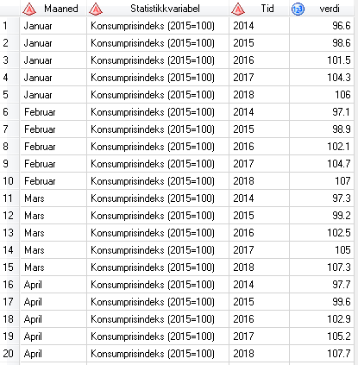

Hvis tabellnummer ikke finnes får vi den meldingen I loggen:

WARNING: Tabell 064440 finnes ikke. Velg et annet tabellnummer og prøv igjen.

Hvis tabellnummer ikke er et tall kommer denne meldingen i loggen (for den norske statistikkbanken):

WARNING: Tabell xyx er ikke et tall. Velg et tabellnummer med kun tall og prøv igjen.

Eksempel på spørring mot svensk statistikkbank (krever internett-tilgang):

%***GetStatbankTable***(url=http://api.scb.se/OV0104/v1/doris,table=PR/PR0101/PR0101A/KPIFastM2,time=all,language=sv);

Det gir oss et SAS-datasett som dette:

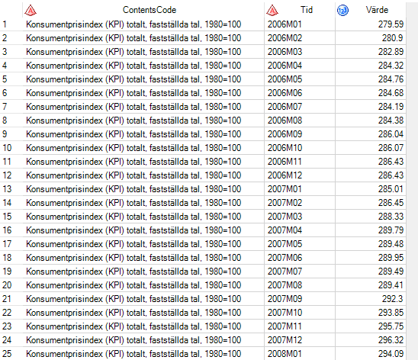

## time

Angir hvor mange av de siste periodene som skal hentes ut. Hvis denne ikke er oppgitt eller ikke er et tall settes den til 5. For å få alle periodene kan vi sette den til All:

%***GetStatbankTable***(table=**11598**,time=all);

Setter vi time større en antall perioder vil vi også få ut alle periodene.

## max_cells

Hvis denne økes i Statistikkbanken kan vi også øke den her. Øker vi den uten at den er økt i Statistikkbanken vil vi få feilmeldinger fra uttrekket istedenfor data i SAS-datasettet om det har antall celler over gjeldende grense og under det max_cells er satt til:

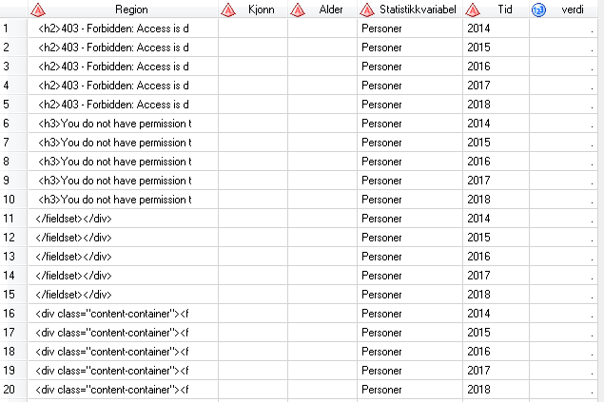

Denne endrer vi ikke om den ikke er endret i Statistikkbanken. Grensen for antall celler er lavere i den svenske statistikkbanken enn den norske, så denne må settes lavere for den (maksimalt 50 000 celler pr. 2018) .

## language

Angir hvilket språk uttrekket skal hentes for. Lovlige språk er *no* (norsk), *en* (engelsk), *sv* (svensk) og fi (finsk). Velger vi *no* vil alle tekster, variabelnavn og meldinger komme på norsk. Velger vi *en* kommer de på engelsk. For svensk og finsk vil meldinger komme på engelsk, men de kan lett oversettes om det ønskes. Her henter vi tall fra Nasjonalregnskapet:

%***GetStatbankTable***(table=**09170**,language=en);

Vi ser nå at variablene og tekstene er på engelsk:

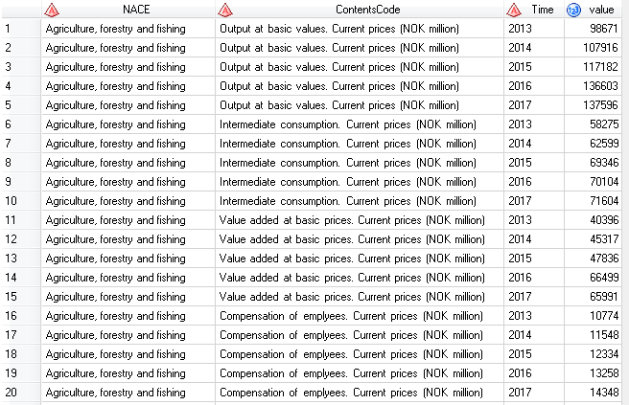

## outlib

Angir en SAS-mappe (libref) hvor SAS-datasettet med uttrekket skal legges. Denne må være definert på forhånd med en libname-setning, f.eks. slik:

libname tid '$HOME';

%***GetStatbankTable***(table=**04495**,outlib=tid);

## out

Angir navnet på datasettet som skal lages. Her henter vi ut tid brukt på internett en vanlig dag:

%***GetStatbankTable***(table=**04519**,out=internettid);

## metaoutlib

Angir en SAS-mappe (libref) hvor SAS-datasettet med uttrekket skal legges. Denne må være definert på forhånd med en libname-setning, f.eks. slik:

libname tid '$HOME';

%***GetStatbankTable***(table=**04495**,outlib=tid,metaoutlib=tid);

## metaout

Angir navnet på metadatasettet som skal lages. Her henter vi ut tid brukt på internett en vanlig dag:

%***GetStatbankTable***(table=**04519**,out=internettid,metaout=internetttid_meta);

## delete_zeros

Angir om vi skal slette rader der alle verdiene er 0. 1 angir at 0-rader skal slettes og 0 at de skal beholdes

beholdes. Nå tar vi ut stortingsvalget for alle perioder og sletter 0-rader:

%***GetStatbankTable***(table=**08092**,time=all,delete_zeros=**1**);

Loggen viser at antallet rader reduseres drastisk:

NOTE: There were 1284400 observations read from the data set WORK.STATBANK.

NOTE: The data set WORK.STATBANK has 97586 observations and 5 variables.

## delete_missing

Angir om vi skal slette rader der alle verdiene er missing. Verdiene blir missing om de ikke har tall i seg, f.eks. merke for at tall ikke kan forekomme eller det er konfidensielt. 1 angir at rader med missing-verdier skal slettes og 0 at de skal beholdes. Nå tar vi ut indeks for eneboliger for alle perioder og sletter missing-rader:

%***GetStatbankTable***(table=**03364**,time=all,delete_missing=**1**);

Loggen viser at antallet rader reduseres ganske mye:

NOTE: There were 4864 observations read from the data set WORK.STATBANK.

NOTE: The data set WORK.STATBANK has 2699 observations and 5 variables.

## transpose

Angir hvordan SAS-datasett som inneholder uttrekket skal organiseres. Det er 3 varianter:

0 gir en variabel for hver kombinasjon av Statistikkvariabel og Tid

1 gir hver verdi av Statistikkvariabel og Tid i separate variable

2 gir en variabel for Statistikkvariabel og en variabel for hver verdi av Tid

Vi velger årslønn etter sektor uten transponering:

%***GetStatbankTable***(table=**11536**,time=all,transpose=**0**);

Uttrekket vårt blir slik, med en variable for hver kombinasjon av Contenscode og tid:

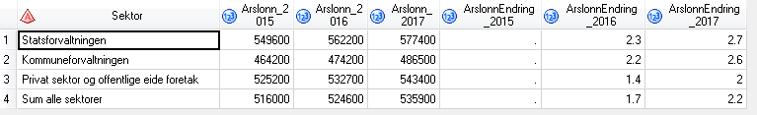

Så velger vi transponering = 1:

%***GetStatbankTable***(table=**11536**,time=all,transpose=**1**);

Uttrekket vårt blir nå slik, med en variabel for Statistikkvariabel og en for tid og en med verdien:

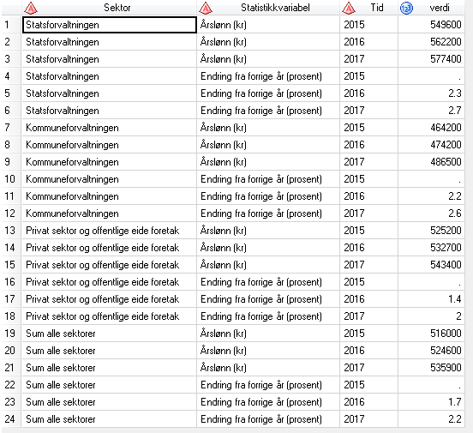

Så velger vi transponering = 2:

%***GetStatbankTable***(table=**11536**,time=all,transpose=**2**);

Nå ser uttrekket slik ut, med en variabel pr. år:

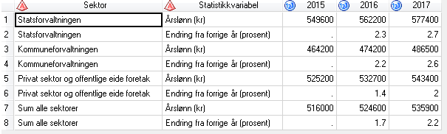

## formatvars

Angir om grupperingsvariablene skal ha kodene som innhold eller teksten til koden. I uttrekket til csv-formatet er det viste teksten som blir trukket ut. Det varierer om koden inkluderes i teksten eller ei. I metadataene til uttrekket er koden og teksten i hver sin kolonne og vi kan bruke dette til å finne koden i uttrekket slik at vi kan legge koden i dataene istedenfor teksten. Vi bruker metadataene til å lage omkodingsformater. I og med at metadataene og uttrekket har forskjellig tegnsett konverteres metadataene til samme tegnsett som uttrekket. Hvis det er tegn som ikke kan konverteres vil disse ikke bli kodet om og vil dermed beholde sin tekst som verdi. Da får variabelen en lengde lik den lengste teksten. Ellers blir variabelens lenge lik den lengste koden.

Normalt ønsker vi å lagre koden i datasettet fra uttrekket og formatere variablene med sine tilhørende tekster. Her er et eksempel der vi henter ut FOU-tall, først med formater. Vi lister så ut informasjon om datasettet med proc contents for å se på lengder og formatering av variablene:

%***GetStatbankTable***(table=**11010**,formatvars=**1**,time=**1**);

**proc** **contents** data=statbank varnum ;

title "Innhold datasett med formaterte variable";

**run**;

Datasettet vårt ser slik ut (det er de formaterte verdiene som vises):

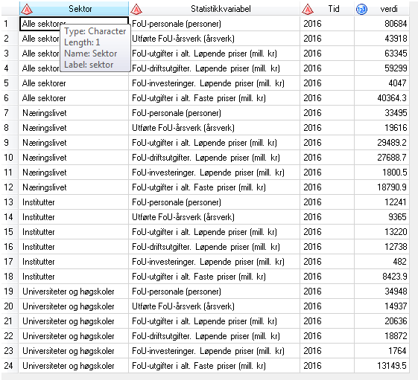

Utlistingen fra proc contents blir slik:

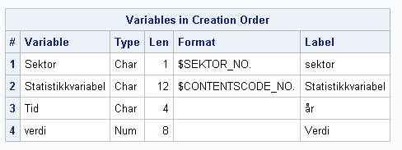

Her ser vi at grupperingsvariabelen Sektor har fått en lengde på 1 og er formatert med formatet $sektor_no. Dette formatet er laget på bakgrunn av metadataene der vi kan se hvilke koder og verdier Sektor har:

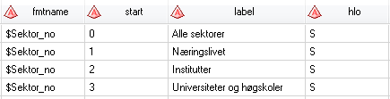

Nå kan vi velge å ikke formatere grupperingsvariablene:

%***GetStatbankTable***(table=**11010**,formatvars=**0**,time=**1**);

**proc** **contents** data=statbank varnum ;

title "Innhold datasett med uformaterte variable";

**run**;

Nå ser vi at Sektor har fått lengde på 26 (istedenfor 1 i forrige eksempel) og at det ikke er koblet på noe format til den:

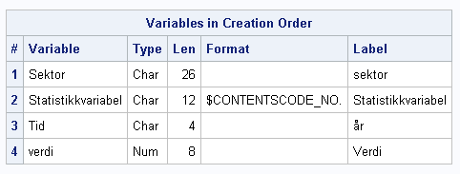

Statistikkvariabel blir alltid formatert (blir med i uttrekket når transpose er 1 eller 2) da den ikke er en vanlig grupperingsvariabel.

## fmtlib

Angir hvilken SAS-mappe (libref) formatene som lages skal legges i. Her velger vi å legge formater for lakseeksport i en permanent mappe og så henter vi formatene ut til et datasett etterpå:

libname library '$HOME/statbank/kat';

%***GetStatbankTable***(table=**03024**,fmtlib=library);

**proc** **format** cntout=lakseformater lib=library;

**run**;

Slik ser datasettet med de eksporterte formatene ut:

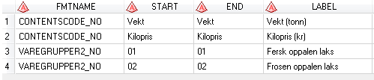

## metaonly

Vi kan velge å bare hente ut metadataene fra Statistikkbanken. Dette er nyttig når vi vil se hvilke variable som er i en tabell og hvilke verdier de har. Vi får også informasjon i loggen om hvor mange celler som vil bli ekstrahert og hvor mange uttrekk som vil bli utført for å få ut alle dataene fra Statistikkbanken.

Det finnes noen store tabeller i Statistikkbanken, f.eks. for utenrikshandel. Vi velger her å først hente ut metadataene før vi eventuelt gjør et uttrekk:

%***GetStatbankTable***(table=**11008**,time=all,metaonly=**1**);

I loggen vises antall celler som vil bli trukket ut og hvor mange uttrekk som blir utført for å få ut hele tabellen:

NOTE: Antall celler totalt i uttrekket blir 329452704

NOTE: Antall runder nødvendig for å unngå å overskride maksimalt antall celler er 1098

Med så mange uttrekk må vi belage oss på at uttrekket vil ta lang tid. Det vil også være lurt å sette parameteren delete_zeros til 1.

## delete_temp

Underveis i behandlingen av data og metadata for tabellen som hentes ut lages det en del midlertidige hjelpedatasett. Disse vil vi normalt slettes etter uttrekket. Av og til kan det dog være greit å ha muligheten til å beholde disse, enten for å kunne følge prosessen bedre eller for debugging om noe skulle feile. Da kan vi sette delete_temp til 0. Med den vil ingen av de midlertidige datasettene bli slettet. Her er et eksempel fra utenrikshandel:

%***GetStatbankTable***(table=**11008**,out=uriks1,time=**2**,language=NO,delete_zeros=**1**,transpose=**1**,delete_temp=**0**);

## sleep

Ventetid i sekunder etter 30 uttrekk. Denne er satt til 60 for å sikre at vi ikke prøver å gjøre flere enn 30 uttrekk i løpet av et minutt. Når en tabell har mer enn 500 000 celler må den deles i flere uttrekk og for store tabeller kan det bli flere enn 30.

Denne skal normalt ikke endres, men kan minskes noe avhengig av hvor lang tid hvert uttrekk tar. Reduseres den for mye kan det føre til at det blir forsøkt gjort flere uttak enn det som maksimalt er lov pr. minutt.

## url

Angir adressen til Statistikkbanken. Standard er den norske statistikkbankens adresse. Ønskes det å hente fra den svenske statistikkbanken så er url bygget opp på en annen måte enn for den norske. Det holder ikke å kjenne til tabellnummeret, vi må vite emneområde i flere nivåer også. Det ser vi f.eks. for en befolkningstabell:

%***GetStatbankTable***(url=http://api.scb.se/OV0104/v1/doris,table=BE/BE0101/BE0101A/FolkmangdNov,time=**1**,language=sv,max_cells=**50000**,sleep=**5**);

For å hente fra den svenske statistikkbanken trenger vi direkte tilgang til internett og det har vi ikke fra produksjonssonen vår. Url settes til adressen til den svenske statistikkbanken: http://api.scb.se/OV0104/v1/doris. Tabellen heter BE/BE0101/BE0101A/FolkmangdNov. Når vi kjører denne spørringen får vi denne tabellen ut:

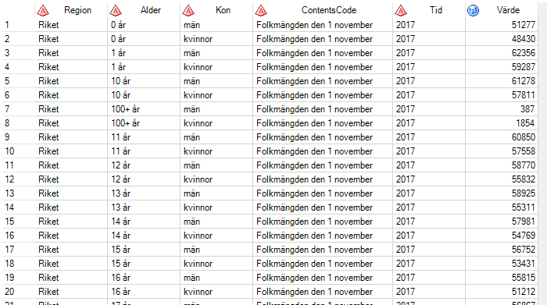

For den finske statistikkbanken får dataene som hentes fra banken til csv-fil en annen organisering enn for den norske og svenske så programmet virker ikke for uttak fra den. Metadataene derimot er likt organisert så de kan vi hente ut. Adressen til den finske statistikkbanken er http://pxnet2.stat.fi/PXWeb/api/v1 og tabellnavnene inneholder også emne, f.eks.: vrm/vaerak/statfin_vaerak_pxt_001.px for befolkning etter år kjønn og alder

Her henter vi metadataene til en befolkningstabell:

%***GetStatbankTable***(url=http://pxnet2.stat.fi/PXWeb/api/v1,table=vrm/vaerak/statfin_vaerak_pxt_001.px,time=**1**,metaonly=**1**,language=fi);

Slik blir metadataene:

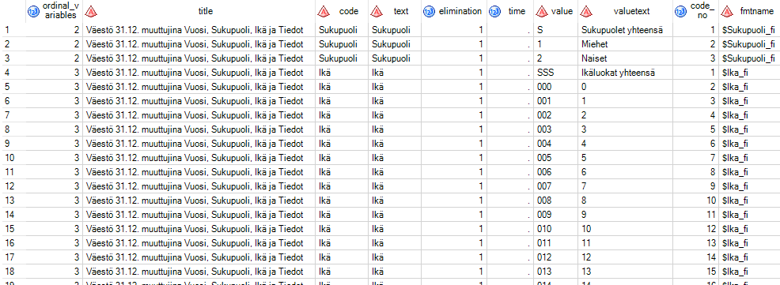

Prøver vi også å hente tabellen blir resultatet feil da organiseringen av csv-filen altså ikke følger samme standard som den norske og svenske statistikkbanken.

## encoding

Angir hvilket tegnsett SAS-sesjonen bruker. Skal normalt ikke endres. Andre verdier er heller ikke testet.

# Midlertidige datasett

Det lages noen midlertidige datasett underveis i prosessen. Finnes disse fra før blir de overskrevet. Disse midlertidige datasettene lages underveis i uttrekket fra Statistikkbanken:

metadata Metadataene hentet rått fra json-formatet i Statistikkbanken

meta1 Metadataenes koder transponert

meta2 Metadataenes verdier transponert

meta_t Meta1 og meta2 koblet sammen

json: json-kode som spesifiserer hvordan uttrekket skal være. Når uttrekket med deles brukes json_1-json_n der n er antall uttrekk som blir utført

no_of_cells Inneholder antall mulige kombinasjoner av celler kumulert for hver variabel

class_vars Inneholder info om grupperingsvariable

inputvars Inneholder info om variablene som leses inn etter at dataene er hentet ut fra Statistikkbanken

content_and_time Inneholder verdier for tidsvariabel og Statistikkvariabel

language_texts Inneholder norske og engelske tekster for meldinger og advarsler

Hvis uttrekket må deles opp:

passed_: Variabelnavn og verdier for hvert enkelt uttrekk

split_combi Alle mulige kombinasjoner av uttrekk som skal gjøre (kartesisk product av alle passed_-datasettene)

statbank_: Hvert enkelt uttrekk som er gjort før de settes sammen til et datasett (navnene er avhengig av hva som er gitt i parameteren out)

content_and_time_extr Inneholder verdier for tidsvariabel og Statistikkvariabel for hvert uttrekk (overskrives ved hvert uttrekk)

Når grupperingsvariablene formateres:

formats_recode Datasett som inneholder omkoding fra tekst til kode

format_duplicates Eventuelle dubletter for omkoding fra tekst til kode. Finnes disse i uttrekket blir de ikke kodet om

Når transponering er valgt:

transp1 Uttrekket transponert før videre behandling

# Tekniske betraktinger

Det er valgt å bruke uttrekksformatet csv fra Statistikkbanken. Dette fordi SAS med sin libname json endrer navn på variable som ikke følger SAS sin navnestandard og også på innholdet. F.eks. vil kommune 0101 blir gjort om til _101 i variabelnavn og også noen steder i dataene. Dette gjør at når kommune 1101 dukker opp må den gis et annet navn og det blir _1012. Denne renavningen er vanskelig å forholde seg til. Hvis de først skulle renavne kunne de bar lagt en _ foran. Da ville det vært enklere å forholde seg til.

Ulempen med csv-formatet er at det ikke skiller mellom kode og tekst i hver sin kolonne. Kun tekstkolonnen kommer med. Nå inneholder riktignok den ofte koden, men ikke alltid. Det ser vi i eksempelet fra navnestatistikken. Videre gjøres uttrekket om til tegnsettet latin1 hvilket kan føre til problemer med konvertering av tegn. Tegn utenfor tegnsettet latin1 vil uansett ikke blir riktig konvertert.

Metadataene som hentes er i et mye enklere json-format enn statistikkbankdataene. De trekkes ut med tegnsett utf-8 og blir konvertert til latin1 i makroen. Her finner vi både kode og tekst slik at blir mulig å ut fra teksten å finne koden (når samme tekst ikke går igjen flere ganger).

Når uttrekk må deles opp fordi antall celler er for stort for et uttrekk, deles de først opp i et uttrekk pr. periode som er valgt. Om det ikke nok oppdeling til å komme under grensen for enkeltsøk, gjøres det et søk pr. contentscode også. Om det heller ikke er nok gjøres det et uttrekk for hver verdi av den siste grupperingsvariabelen. Det betyr at antall uttrekk ikke er optimalisert og at for store tabeller vil det kunne blir foretatt mange uttrekk for å få ut alle tallene. Dette kan ta ganske lang tid da det er lagt inn ventetid mellom hvert 30. søk. For eksempel vil det for kun en enkelt periode for utenrikshandelstabellen 08801 bli utført over 700 uttrekk for å få ut tall.

Statistikkbanken er et fellesprosjekt mellom statistikkbyråene i Sverige, Finland og Norge. Det betyr at uttrekkene bruker samme json-stat-spørringer. Slik det er nå derimot godtar den norske statistikkbanken å ha hver variabels uttrekksspesifikasjoner på en linje, mens den svenske og finske krever at de går over flere linjer. Videre er url-ene enklere i den norske varianten da vi kun trenger å forholde oss til et tabellnummer. I den svenske er emne med i url og de opererer ikke med tabellnummer slik som i den norske. Den finske bruker et system med forkortelser av statistikkområdet samt en nummerering innen hvert område til url. Dette er det tatt høyde for, men det krever noe mer å finne ut hva tabellene heter i Sverige og Finland enn i Norge. Finske tabeller er organisert annerledes enn norske og svenske i csv-filene som hentes ut så denne makroen kan ikke brukes for de finske tabellene. Metadataene er dog organisert likt så de kan hentes ut fra den finske statistikkbanken.

## Spesialtilfeller som gir feil/uønsket resultat

Så langt er det avdekket 2 tilfeller som gir feil eller uønsket resultat. Begge skjer om spørringen må deles opp i flere spørringer.

For en spørring på navnestatistikken i Norge vil bare den siste som hentes for samme navn brukt både som kvinne- og mannsnavn komme med i resultatet. Det skjer med en spørring som dette:

%***GetStatbankTable***(table=**10501**,out=navn,time=**1**,language=no,transpose=**0**,delete_zeros=**1**,delete_missing=**1**,delete_temp=**1**,max_cells=**10**,sleep=**55**,metaonly=**0**);

Dette skjer for dubletter på visningsteksten når spørringene er delt etter kolonnen som er problematisk (her: Fornavn). Det fører til at flere filer vil ha samme navn på verdi-variablene og det skaper problemer når de kobles sammen.

I dette tilfelle vil det lages 2 datasett for hvert av navnene for som går igjen for begge kjønn. Siden koden ikke er med i teksten vil de koble når filene kobles sammen og da vil bare den siste verdien bli beholdt (siden koblingen gjøres med merge). I dette tilfelle unngås problemet ved å droppe max_cells. Spørringen over er laget slik for å vise problemet som kan oppstå for andre tabeller.

Det andre problemet er funnet for en spørring mot den svenske databasen (krever direktetilgang til internett):

%***GetStatbankTable***(out=namn,url=http://api.scb.se/OV0104/v1/doris,table=BE/BE0001/BE0001G/BE0001T06AR,time=all,metaonly=**0**,language=sv,delete_temp=**1**,max_cells=**1000**,transpose=**1**);

Denne gir oss en ekstra kolonne (COL2) siden det er dubletter på noen av navnene:

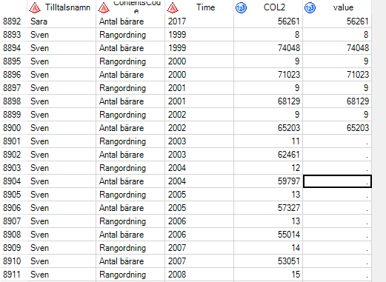

Dette skjer for dubletter på visningsteksten når spørringene ikke er delt etter kolonnen som er problematisk (her: Tilltalsnamn).

Dette kan løses ved å kjøre et lite program som setter col2 sammen med value (så lenge verdien er lik om den er i både value og col2):

**data** namn2;

set namn;

value = coalesce(value,col2);

drop col2;

**run**;

Dette problemet løses også ved å øke max_cells, f.eks. til 10000:

%***GetStatbankTable***(out=namn,url=http://api.scb.se/OV0104/v1/doris,table=BE/BE0001/BE0001G/BE0001T06AR,time=all,metaonly=**0**,language=sv,delete_temp=**1**,max_cells=**10000**,transpose=**1**);

Eksempelet er tatt med for å vise hva som kan skje om en tabell må deles opp i flere spørringer, koden ikke er brukt i visningsteksten og det er dubletter for visningsteksten.